Landesjugendcamp 2022 „Live und in Farben“
Anzeige:
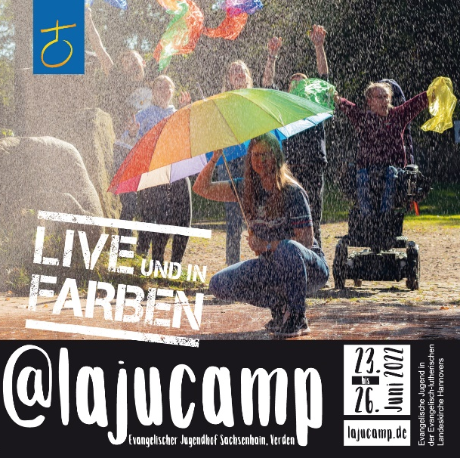
Infotext:
Junge Menschen gestalten ihre Form von Kirche!
Beim Landesjugendcamp der Evangelisch-lutherischen Landeskirche Hannovers treffen sich rund 2000 Jugendliche vom 23. bis 26. Juni 2022 auf dem Gelände des Evangelischen Jugendhofs Sachsenhain in Verden. Zahlreiche Teams aus Kirchenkreisen, Jugendverbänden und Sprengeln bereiten ein vielfältiges Programm aus Workshops, Bühnenshows, Diskussionen, Musik, Bistros, Andachten, Gottesdiensten sowie Spiel- und Spaßaktionen in einer beeindruckenden Zeltstadt vor.
Unter dem Motto „Live und in Farben“ stellen junge Menschen gemeinsam persönliche und politische, tagesaktuelle und grundsätzliche Fragen, diskutieren, beten und feiern gemeinsam. Vielfalt wird ein wichtiges Thema sein und Klimafragen haben beim Camp eine zentrale Stellung.
Anmeldung unter https://kkjduelzen.wir-e.de/anmeldungen
Weitere Informationen gibt es auch unter www.lajucamp.de, auf www.facebook.com/lajucamp und www.instagram.com/lajucamp
Bild:
Fotograf: Roland Geisheimer
